

|  |  |  |
| --- | --- | --- |
| Alameda Barão de Limeira, 539 – São Paulo/SP |  | sp.senai.br |

Documentação

WISH LIST

# Sumário

1. **Resumo ..................................................................................... 2**

Objetivos

1. **Descrição do projeto ................................................................ 2**

Resumo do projeto

## III. **Modelagem de Software ........................................................... 3**

Modelo Lógico

Modelo Físico

Modelo Conceitual

Cronograma

## IV. **Back-End .................................................................................. 6**

V. **Funcionalidades ..................................................................... 10**

Web

## Resumo



### Objetivos

Desenvolver um sistema web onde seja possível realizar o cadastro e a listagem de desejos.

## Descrição do projeto



Fomos convocados por ordem superior para desenvolver uma lista de desejos.

**Resumo do projeto**

Desenvolver um software de listagem de desejos.

## Modelagem de Software



### Modelo Lógico

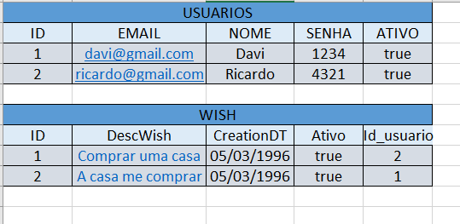

O modelo lógico é uma representação de um modelo interno.

### Modelo Físico

O modelo físico demonstra como os dados são fisicamente armazenados.

### Modelo Conceitual

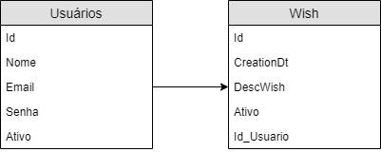

O modelo conceitual identifica todas as entidades e relacionamentos.

### Cronograma

https://trello.com/b/jyiTiM71/senai-wishlist

## Back-End



**Executando o Banco de Dados**

1. Abrir script do banco de dados

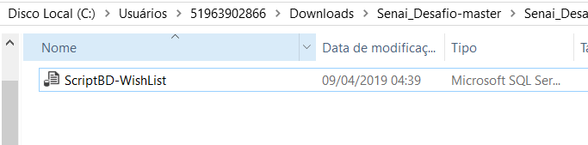

1. Selecione e execute os scripts

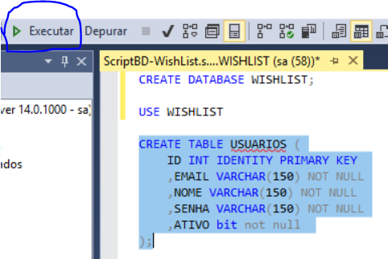

**Abrindo o projeto**

1. Abra a pasta do projeto

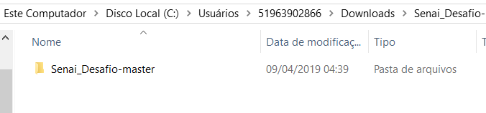

1. Abra o projeto

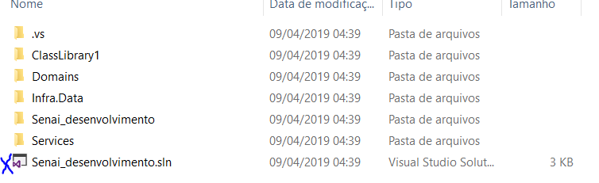

**Caso ocorra alteração no Banco de Dados:**

1. Selecione o Console do Gerenciador de Pacotes do NuGet

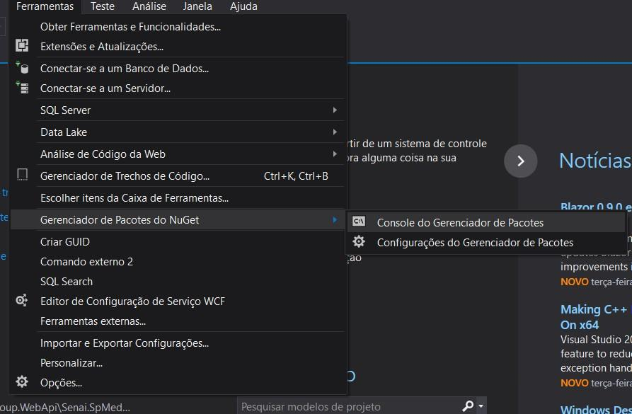

1. Insira e execute no console:

Scaffold-DbContext "Data Source=.\SqlExpress; Initial

Catalog=WISHLIST; User = sa; password = 132;"

Microsoft.EntityFrameworkCore.SqlServer -OutputDir Domains -ContextDir Contexts

-Context WishListContext

**Atenção: Verifique se o Usuário e Senha passado corresponde com o acesso do servidor do banco de dados.**

**Executando o projeto:**

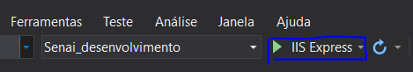

**Importando para o Postman**



* 1. Clique em Choose Files

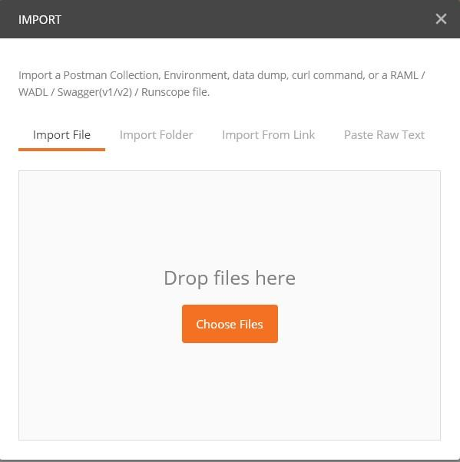

* 1. Escolha o arquivo

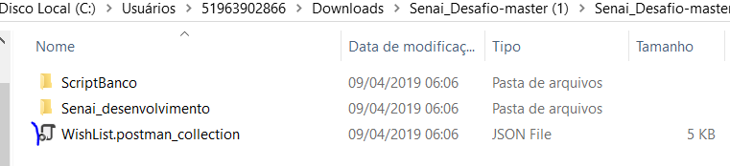

**Exibir a documentação pelo Swagger:**

**1-** Execute o programa e abra a URL:

http://localhost:60468/swagger/index.html

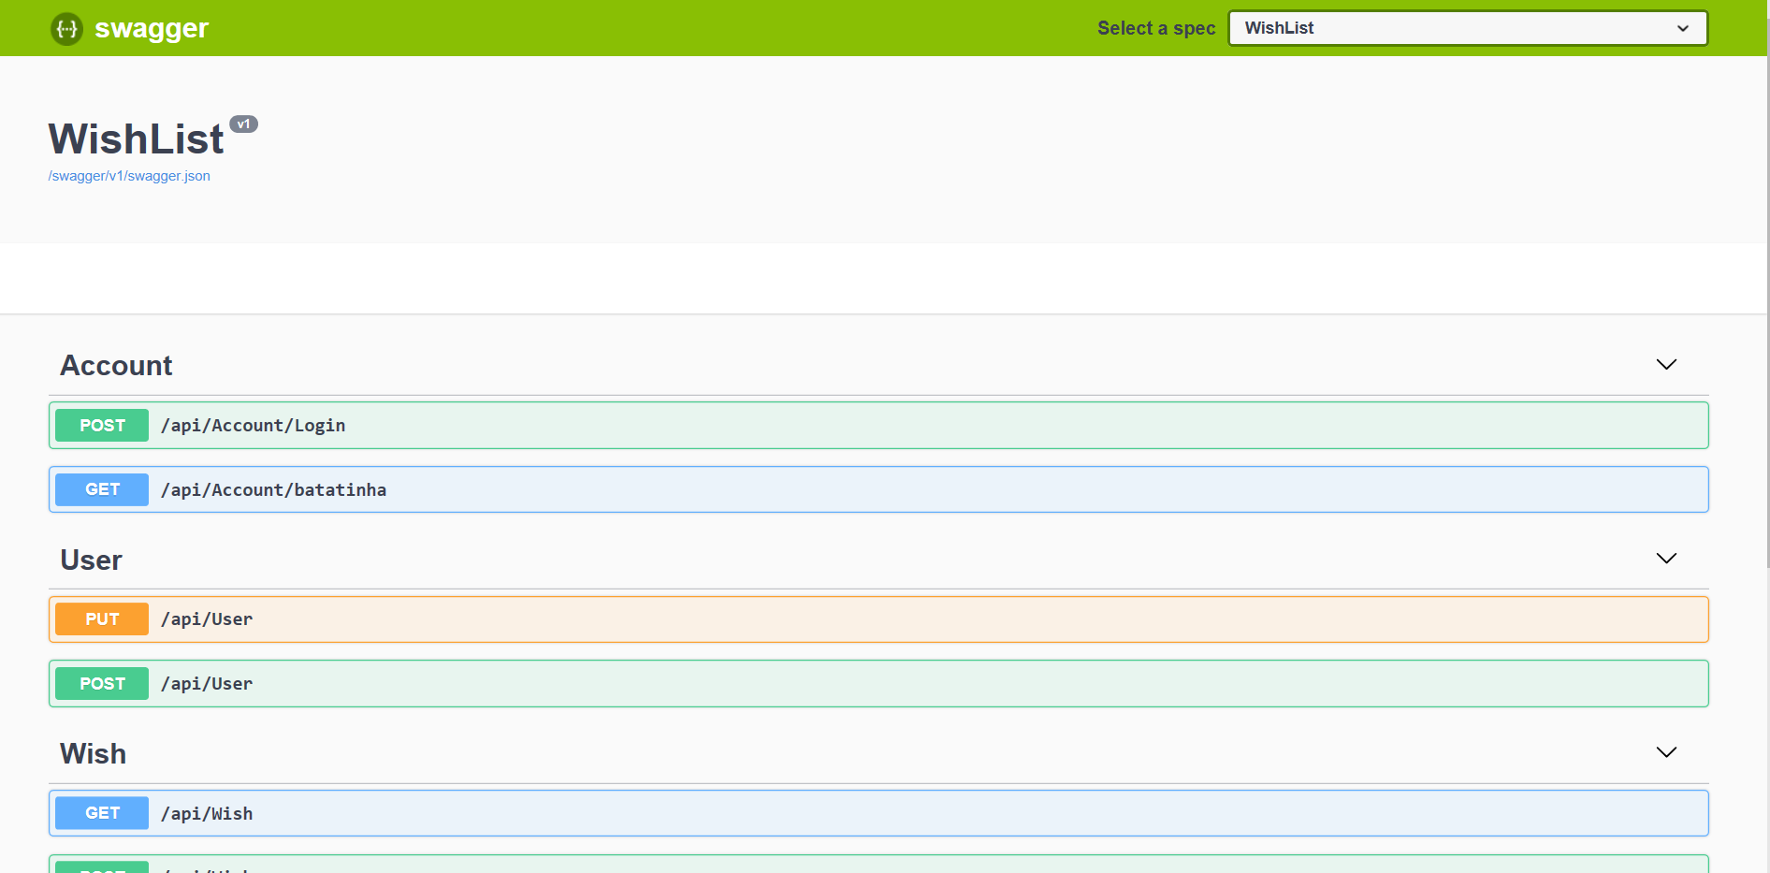

## Funcionalidades

### Web

1. O usuário pode se cadastrar;
2. O usuário pode adicionar um desejo;
3. O usuário pode listar seus desejos e de outros usuários;